西北农林科技大学预聘制教师
聘期考核表

姓 名： | 王立珍
职工号： | 2021110125
所在单位： | 动物医学院
填表日期： | 20240825

西北农林科技大学人事处制

填写说明

一、要求实事求是、内容详实、文字精炼。
二、请逐项认真填写，没有的填“无”。
三、填报的各项工作业绩，应为来校后所取得的成果，且以西北农林科技大学为第一单位。
四、各种论文、成果、奖励和授权专利等，均需复印件单独装订一册作为附件材料。

一、基本信息
姓 名 |  | 王立珍 |  | 性 别 |  | 女 |  |  | 籍 贯 |  | 甘肃景泰
出生年月 |  | 19890120 |  | 政治面貌 |  | 中共党员 |  |  | 最终学位 |  | 博士研究生
毕业学校 |  | 西北农林科技大学 |  | 毕业时间 |  | 201906 |  |  | 研究方向 |  | 分子病原学
联系电话（手机） |  | 18149232946
二、 二、聘期目标任务
一、聘期内的岗位任务（包含基本岗位职责、教学任务、科研任务等）：
1.承担相关课程教学工作，且学生评教合格以上；每学期听课不少于40学时；指导本科生毕业设计及大学生科技创新项目。教师教学能力考核合格。
2.完成学院规定的青年教师实践能力锻炼。
3.参与学科建设、专业建设以及学院学生管理等工作。
4.开展相关科学研究，申请主持或参与科研项目，发表高水平研究论文。
5.参加学校、学院及所在系开展的科研及各项公益工作，完成本团队分派的其他工作。
二、聘期内工作目标：
1.聘期内主持以西北农林科技大学为依托单位的国家自然科学基金项目1项。或主持校外项目到位经费100万元以上。
2.以第一作者且西北农林科技大学为第一完成单位发表SCI收录论文5篇以上，其中本领域TOP期刊2篇以上，或中科院二区以上SCI论文2篇，或发表中科院一区论文1篇，或获批发明专利1项,并获转让资金50万元以上，或获批新兽药证书1项（第一持证人）。

三、个人思想品德表现
请对本人思想政治表现（政治立场、遵守国家法律法规、学校规章制度）、遵守师德师风、学术道德行为等情况作出说明。
本人自入党以来具有坚定的政治立场，坚决拥护中国共产党的领导，坚持学习马克思列宁主义、毛泽东思想、邓小平理论、“三个代表”重要思想、科学发展观、习近平新时代中国特色社会主义思想。思想觉悟高，积极参加政治理论学习，能认真及时完成党组织安排的工作，具有高度的政治责任感和使命感。入职以来，全心全意完成本职工作，积极主动承担学校和学院安排的各项工作任务。每学期深入课堂听课，提升个人教学能力，且秉持着“学高为师，身正为范；学为人师，行为世范”的初心，认真讲好每一节课。积极开展科研工作，悉心指导本科生及研究生完成毕业论文；同时主动与其他老师交流科研中遇到的问题，提高自身科研水平。在平时工作中具有团结意识，能够正确处理同事关系，做到相互学习，相互协作，相互关心；具有良好的生活作风，未参加邪教活动，无违反职业道德、学术道德规范等行为。
四、研究思路、工作进展、学术贡献、创新点、科学价值或社会经济意义
一、研究意义与思路
禽肝炎-心包积液综合征（hepatitis-hydropericardium syndrome，HHS）是由禽腺病毒血清4 型（fowl adenovirus serotype 4，FAdV-4）引起的家禽重要传染病，其特征是发病快，病死率高，且易出现混合感染。尽管目前商品化 FAdV-4 灭活疫苗的免疫使 HHS 大规模流行得到有效控制，但近年来 FAdV-4 的免疫逃逸能力有所增强，疫苗接种的保护作用明显减弱，部分鸡群在接种疫苗后，仍出现禽腺病毒的群体感染发生 HHS，尤其是高产蛋鸡群感染 FAdV-4 后诱发的脂肪肝出血症病例显著增加，死淘率上升，这已成为规模化蛋鸡养殖企业最棘手的问题之一。另外，在樱桃谷鸭、番鸭、鹅、鹌鹑、鸽子等家禽和野生禽类中分离出 FAdV-4 的案例也逐渐增多。因此，FAdV-4 仍然是危害我国养禽业健康发展的重要病原，需要深入了解其致病机制并制定有效的防控方案。为进一步揭示FAdV-4的感染及致病机制，我们的研究思路包括以下三个方面：
研究思路一：已知不同病毒甚至同种病毒的不同亚型入侵宿主细胞的途径可能不尽相同。 研究表明，大多数有囊膜病毒通过自身囊膜蛋白与宿主细胞膜蛋白的膜融合机制进入宿主细胞，进而将病毒粒子释放到细胞质中。无囊膜病毒在入胞过程中，首先需要黏附到细胞膜表面，再与病毒受体结合，然后依赖内吞作用进入内吞小体，如网格蛋白依赖型内吞作用、小窝蛋白依赖型内吞作用等。FAdV-4属于腺病毒科禽腺病毒属，为无囊膜的病毒，禽腺病毒属根据群特异性抗原的不同分为Ⅰ、Ⅱ、Ⅲ 3 个群。其中，FAdV-4所在的I群禽腺病毒包含12个血清型。目前，除了FAdV-4，FAdV-8a、FAdV-8b、FAdV-11也已成为我国流行的优势血清型。然而，前期对于禽腺病毒入胞途径及其精确调控机制知之甚少。因此，为探索 FAdV不同流行血清型入侵宿主细胞途径的差异以及其进入过程中胞内分子的调节变化，本实验室首先利用抑制剂或干扰RNA技术等方法，明确FAdV4的入胞途径；其次，探究FAdV4与胞内分子的相互作用；最后，阐明FAdV4与胞内分子互作对病毒感染的影响及机制，并寻找有价值的防控分子靶点。
研究思路二：已知先天性免疫应答在机体抵抗外源病原感染中发挥重要作用，而一些病原微生物（如新城疫病毒、传染性法氏囊病毒等）为了促进自身感染，抑制免疫反应。前期研究表明，FAdV-4在感染时显著抑制宿主的免疫反应，但调控这种免疫调节活性的特定病毒和宿主因子仍不明确。FAdV-4的主要靶器官是肝脏，鸡肝癌细胞LMH是常用于FAdV-4研究的永生化肝源细胞系。鸡胚成纤维细胞（CEF）为原代细胞，能够维持FAdV-4低水平复制。有文献报道，成纤维细胞为关键的免疫前哨细胞，受到病理刺激后激活和调节免疫反应。与髓系细胞一样，成纤维细胞可以检测与损伤和病原体相关的分子模式，激活促炎信号通路以帮助招募白细胞并调节其活性，这些细胞现在被公认为先天免疫系统的“非经典”分支。因此，为了揭示细胞特异性的宿主免疫反应，我们对FAdV-4感染的LMH细胞和CEF细胞进行了转录组学分析与比较，以期为深入探究FAdV-4的发病机制，以及寻找FAdV-4的抗病毒免疫的因素提供思路。
研究思路三：FAdV-4 的主要靶器官是肝脏，感染家禽常出现严重肝损伤。研究表明，FAdV-4 感染诱导的肝细胞凋亡、细胞自噬、炎症反应以及脂肪变性等可能是引发肝损伤的潜在机制，但病毒与宿主蛋白之间互作的分子机制尚不明晰。我们前期研究发现，FAdV-4 的纤维蛋白 2（Fiber 2）是诱导 LMH 细胞（鸡肝癌细胞）发生自噬的主要病毒蛋白，以 Fiber 2 为诱饵蛋白，通过 GST pull-down和质谱分析，从 LMH 细胞中筛选到与其互作的突触融合蛋白 17（Syntaxin17，STX17），STX17 是一个关键的自噬相关蛋白，参与细胞内物质转运、自噬和脂肪代谢等生理过程。进一步敲低STX17蛋白表达，能显著降低LMH细胞中FAdV-4蛋白表达和培养上清中子代病毒滴度，提示 FAdV-4 利用 STX17蛋白促进自身感染，但 FAdV-4 感染引发的肝细胞自噬和脂肪变性与 STX17 蛋白是否相关仍不清楚。基于此，为揭示FAdV-4 Fiber2蛋白与宿主STX17蛋白互作调控病毒感染及诱导鸡肝细胞脂肪变性的分子机制，首先需研究宿主STX17 表达水平对 FAdV-4 感染和细胞脂质代谢的影响；其次，解析FAdV-4 Fiber 2蛋白与STX17 蛋白互作关键区域及位点，明确STX17调控病毒感染的分子机制；最后，分析 FAdV-4 感染过程中Fiber 2与 STX17互作对鸡肝脏自噬和脂质代谢的影响，以阐明 FAdV-4 劫持 STX17 对病毒复制及鸡肝脂肪变性的调控机制。
二、工作进展及相关学术贡献
1. 明确禽腺病毒血清型4通过网格蛋白介导的内吞途径进入LMH细胞
许多病毒利用宿主细胞的内吞过程实现入胞，因此我们利用抑制剂或转染 shRNA抑制细胞各种内吞途径，研究FAdV-4入侵 LMH 细胞的机制。结果显示（图 1），氯丙嗪和网格蛋白重链（CHC）敲低能够显著抑制FAdV-4的内化，这表明FAdV-4进入LMH细胞依赖于网格蛋白。进一步使用抑制剂dynasore，发现FAdV-4的进入需要动力蛋白。此外发现FAdV-4的进入依赖于膜上胆固醇，而小窝蛋白的敲除和酪氨酸激酶信号级联的抑制都没有影响FAdV-4的感染。这些结果表明，FAdV-4通过动力蛋白和胆固醇依赖的网格蛋白介导的内吞作用进入LMH细胞，并伴随着依赖PI3K的大胞吞作用。相关研究以《Fowl adenovirus serotype 4 enters leghorn male hepatocellular cells via the clathrin-mediated endocytosis pathway》（DOI: 10.1186/s13567-023-01155-z）为题发表于《Veterinary Research》期刊上。
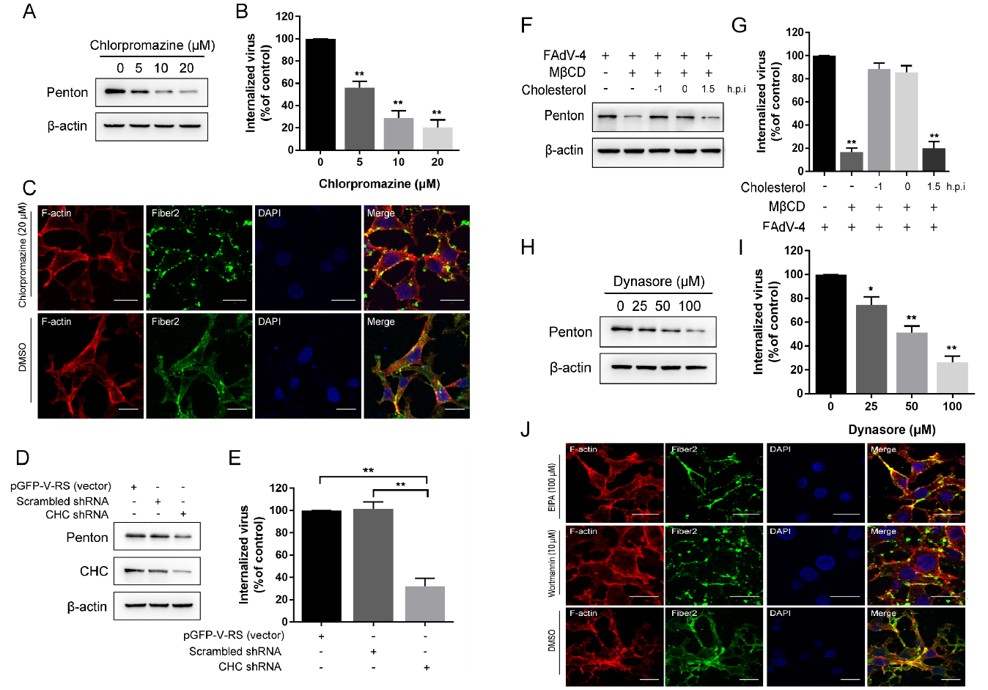
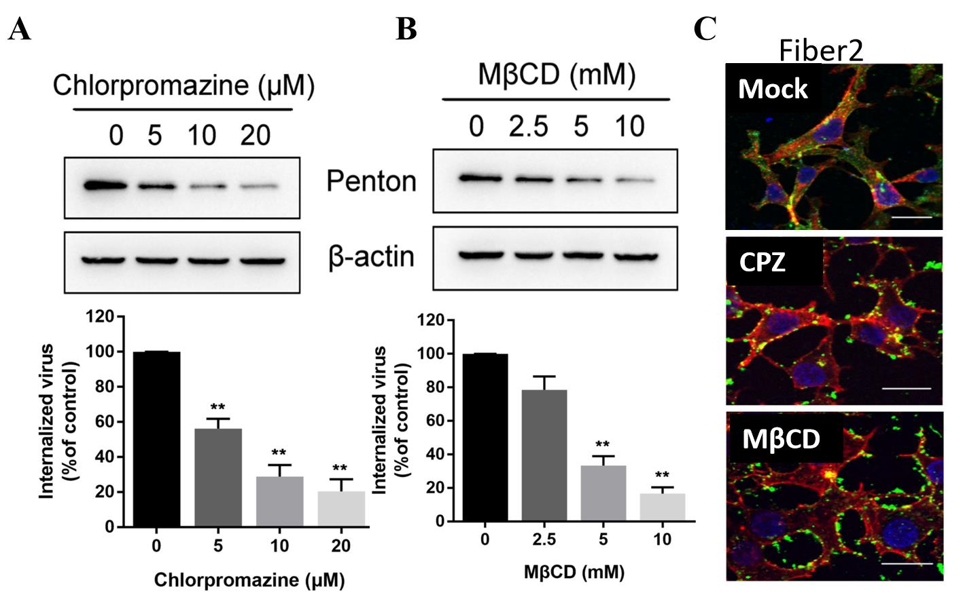图1. FAdV-4依赖网格蛋白介导的内吞途径入侵 LMH 细胞。
- 明确禽腺病毒血清型4感染不同细胞引起先天免疫应答存在差异
前期研究发现，FAdV-4在感染时显著抑制宿主的免疫反应，但参与这种免疫调节的病毒及宿主因子仍不明确。为了揭示细胞特异性的宿主反应，我们对FAdV-4感染的LMH细胞和鸡胚成纤维细胞（CEF）进行了转录组学分析。结果表明（图2），在两种细胞中FAdV-4复制效率存在明显差异，其在LMH细胞中表现出更高的复制水平。但相比之下，FAdV-4感染的LMH细胞中干扰素刺激基因的诱导被抑制，而在CEF细胞中抗病毒应答被显著激活，包括胞质DNA感应和干扰素刺激基因的上调。敲低关键的胞质DNA传感分子增强了LMH细胞中FAdV-4的复制。该研究进一步揭示了病毒-宿主相互作用存在细胞特异性，为FAdV-4的发病机制提供了见解，同时确定了介导针对FAdV-4的抗病毒免疫的因素。相关研究以《Differential innate immune responses to fowl adenovirus serotype 4 infection in Leghorn male hepatocellular and chicken embryo fibroblast cells》（DOI: 10.1016/j.psj.2024.103741）为题发表于《Poultry Science》期刊上。
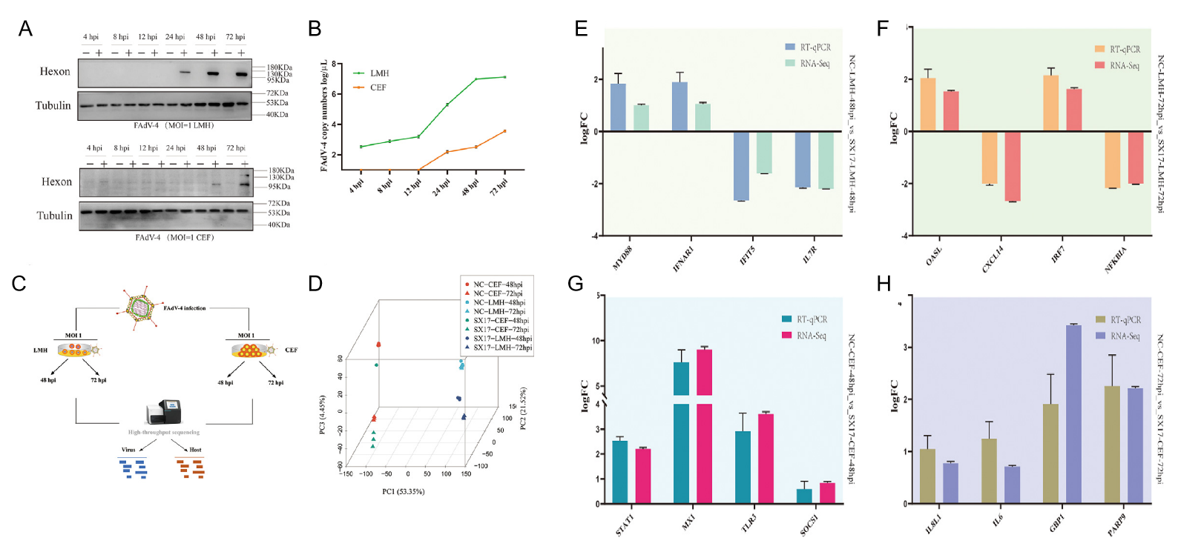
图2. FAdV-4感染不同细胞后引起不同的先天免疫应答反应
- 开展禽腺病毒血清型4 Fiber2蛋白利用宿主STX17蛋白调控细胞自噬促进病毒感染的研究
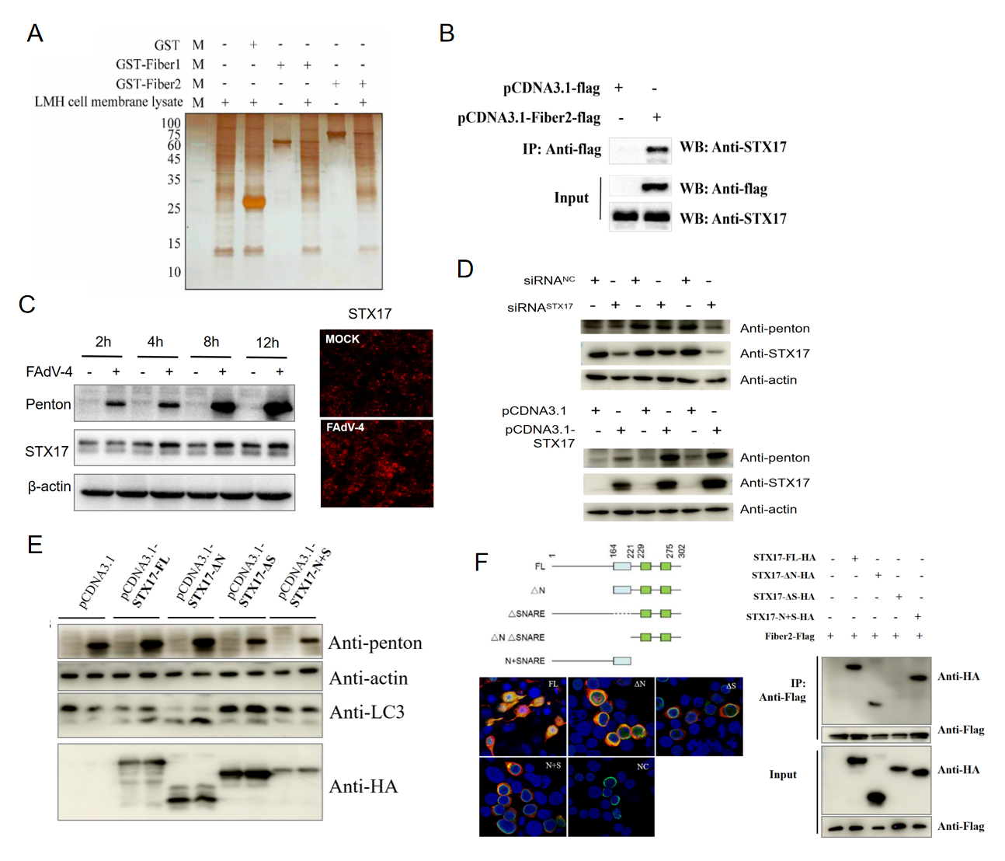
为进一步研究FAdV-4感染宿主细胞过程中互作的宿主蛋白，我们以原核表达的FAdV-4 Fiber1和Fiber2蛋白作为诱饵蛋白，通过GST pul-down筛选与之互作的LMH细胞膜蛋白（图3A），将其产物进行蛋白质谱分析，并根据蛋白细胞定位以及相关文献报道，我们从中筛选出了与FAdV-4 Fiber2相互作用宿主自噬相关蛋白STX17，利用免疫共沉淀试验验证STX17与Fiber2存在相互作用（图3B），且FAdV-4感染后4h胞内STX17表达水平显著上升（图3C），但siRNA干扰试验敲低STX17表达后，对FAdV-4吸附以及入侵LMH细胞的过程没有明显变化，而在FAdV-4感染后期（24、36、48h）检测到病毒Penton蛋白的显著下降。相反，过表达STX17显著促进病毒的感染（图3D）。根据STX17蛋白二级结构进行截短表达，结果显示，STX17的N端与FAdV-4的感染以及细胞自噬有关，且N端是与FAdV-4 Fiber2蛋白互作的关键区域（图3E和F）。综上所述，FAdV-4 Fiber2蛋白通过与宿主STX17蛋白N端互作，促进细胞自噬水平，以利于FAdV-4感染的感染。相关成果正在投稿中。图3. FAdV-4 Fiber2蛋白利用宿主STX17蛋白调控细胞自噬促进病毒感染
- 创新点
尽管FAdV-4灭活疫苗的免疫使 HHS 疫情得到控制，但近年来临床研究表明，FAdV-4免疫逃逸能力有所增强，疫苗的保护作用明显减弱，部分鸡群在接种疫苗后，仍出现禽腺病毒的群体感染发生HHS，尤其是产蛋鸡群感染后诱发脂肪肝出血症，导致死淘率显著增加。因此，我们从FAdV-4入侵细胞途径、引起胞内免疫应答反应、以及病毒与宿主因子互作对宿主脂质代谢调控作用等的角度，探寻新的FAdV-4防控靶标，以及揭示FAdV-4 诱导肝脏脂质变性中的作用机制。

- 科学价值或社会经济意义
家禽业是我国畜牧业的重要支柱产业，2023年我国家禽累计出栏168.2亿只，比上年增长4.2%；禽肉产量2563万吨，增长4.9%；禽蛋产量3563万吨，增长3.1%。禽肉和禽蛋已成为我国城乡居民重要的蛋白质来源。2015 年以来，由禽腺病毒血清4型（FAdV-4）引起肉鸡、蛋鸡等发生的肝炎-心包积液综合征（HHS）严重威胁我国乃至全球家禽养殖业的健康发展。因此，对FAdV-4入侵细胞途径、引起胞内免疫应答反应以及病毒与宿主因子互作调控FAdV-4感染的作用机制等的研究，能够为深入揭示FAdV-4感染及致病机制、探寻新的抗病毒靶标提供新的理论依据。

五、主要学术成就
5.1主要承担或参与的科研项目
序号 | 项目名称 |  | 项目性质  及来源 |  |  | 项目经费 | 到位经费 |  | 起止时间 |  |  | 本人排序 |  | 备注
1 | 血清4型禽腺病毒内体逃逸的分子机制 |  | 陕西省青年基金 |  |  | 5万 | 5万 |  | 2024-01-01至2025-12-31 |  |  | 1
2 | Rab7介导感染性外泌体形成对小反刍兽疫病毒细胞间传播影响机制 |  | 国家自然基金  面上项目 |  |  | 50万 |  |  | 2025-01-01 至 2028-12-31 |  |  | 3
3 | 杆状病毒LEF-6调控病毒晚期基因表达的分子机制 |  | 国家自然基金  面上项目 |  |  | 54万 |  |  | 2023-01-01 至 2026-12-31 |  |  | 3
4 | 非洲猪瘟病毒纳米抗体的筛选及其抗病毒作用机制解析 |  | 国家自然基金  面上项目 |  |  | 53万 |  |  | 2023-01-01 至 2026-12-31 |  |  | 4
5 | 非洲猪瘟病毒抑制树突状细胞SLA-DR介导的抗原提呈功能及逃逸宿主获得性免疫应答的机制 |  | 国家自然基金  面上项目 |  |  | 59万 |  |  | 2022-01-01 至 2025-12-31 |  |  | 4
5.2重要教学科研获奖情况
序号 | 获奖项目名称 |  | 奖励名称 |  | 奖励等级 |  |  | 授奖单位  及国别 |  | 奖励  年度 |  |  | 本人  排序
 | 无

5.3代表性论文情况
序号 | 著作/论文名称 | 全部作者（申请人姓名加粗，通讯作者标注*号，共同  第一作者标注#） | 出版单位/  发表刊物 | 出版/发表年度 | 期刊号  页码 | 收录  类别 | 中科院  大类  分区 | 备注
1 | Differential innate immune responses to fowl adenovirus serotype 4 infection in Leghorn male hepatocellular and chicken embryo fibroblast cells | Xiaolan Hou#, Lizhen Wang#, Riteng Zhang , Gen Liu, Ting Wang, Bo Wen, Wenchi Chang, Shuizhong Han, Jinjie Han, Junyang Fang, Xuefeng Qi, Jingyu Wang* | Poultry Science | 2024 |  | SCI | 1区 | 共同  一作
2 | Fowl adenovirus serotype 4 enters leghorn male hepatocellular cells via the clathrin-mediated endocytosis pathway | Ting Wang#; Lizhen Wang#; Wei Li; Xiaolan Hou; Wenchi Chang; Bo Wen; Shuizhong Han; Yan Chen; Xuefeng Qi; Jingyu Wang | Veterinary Research | 2023 |  | SCI | 1区 | 共同  一作
3 | A nanobody-based blocking enzyme-linked immunosorbent assay for detecting antibodies against pseudorabies virus glycoprotein E | Lv Huanhuan; Ji Pinpin; Liu Siyu; Zhang Ziwei; Wang Lei; Sun Yani; Liu Baoyuan; Wang  Lizhen*; Zhao Qin* | Journal of Integrative Agriculture | 2023 |  | SCI | 1区 | 共同  通讯
4 | Mycoplasma synoviae LP78 is a fibronectin/plasminogen binding protein, putative adhesion, and potential diagnostic antigen | Shuizhong Han, Ying Wang , Lizhen Wang, Wenchi Chang, Bo Wen, Junyang Fang, Xiaolan Hou, Xuefeng Qi, Jingyu Wang* | Frontiers in Microbiology | 2024 |  | SCI | 2区
5 | Evaluation of the protective efficacy of six major immunogenic proteins of Mycoplasma Synoviae | Shuizhong Han, Ying Wang, Wenchi Chang, Lizhen Wang, Junyang Fang, Jingjing Han, Xiaolan Hou, Xuefeng Qi, Jingyu Wang* | Frontiers in Veterinary Science | 2024 |  | SCI | 2区
6 | β-catenin facilitates fowl adenovirus serotype 4 replication through enhancing virus-induced autophagy | Ting Wang, Chongyang Wang, Jinjie Han, Xiaolan Hou, Ruochen Hu, Wenchi Chang, Lizhen Wang, Xuefeng Qi*, Jingyu Wang* | Veterinary Microbiology | 2023 |  | SCI | 2区

5.4获得专利及其他奖励情况（请注明专利及奖励名称、获得时间、位次等）
- 动物医学院2024年度课程思政竞赛大练兵获二等奖；
- 动物医学院2022年青年教师讲课比赛及课程思政教学竞赛三等奖；
- 2023届本科生“校级百篇优秀毕业论文”指导老师；
- 2024届本科生“院级优秀毕业论文”指导老师。

5.5担任学术重要职务及参加国内外学术交流情况
无

六、为本科生、研究生讲授课程、学术报告等情况
课程/报告  名称 | 学时数 | 对象（本科生、研究生） | 学生数 | 授课/报告时间
兽医生物制品学 | 12 | 本科生 | 27 | 2023-2024年学年春季学期
兽医生物制品学实验 | 12 | 本科生 | 25 | 2023-2024年学年春季学期
兽医生物制品学实习 | 12 | 本科生 | 25 | 2023-2024年学年春季学期
兽医生物制品学 | 4 | 本科生 | 25 | 2023-2024年学年秋季学期
禽类重要疫病防控技术前沿 | 8 | 硕士研究生 | 14 | 2023-2024年学年秋季学期
兽医生物制品研制与应用 | 6 | 博士研究生 | 15 | 2023-2024年学年秋季学期
兽医生物制品学 | 4 | 本科生 | 26 | 2022-2023年学年秋季学期
兽医生物制品学实习 | 12 | 本科生 | 26 | 2022-2023年学年夏季学期
兽医生物制品学实验 | 10 | 本科生 | 26 | 2022-2023年学年秋季学期
七、学校资助经费使用情况
本人于2021年9月从学校申请到20万科研启动费，经费于2021年、2022年和2023年分别到位3万、10万和7万。所有经费均用于科研仪器、耗材以及试剂的采购，目前已全部使用。

八、存在的主要问题及需要说明的其它情况
本人自入职的三年以来，认真积极开展教学及科研工作，但目前仍有部分聘期内任务尚未完成：1）未能申请到国家自然科学基金项目；2）以第一作者且西北农林科技大学为第一完成单位发表SCI收录论文不足5篇。

九、下一步工作计划
- 坚持以德树人的教育理念
不忘初心，坚持做到为人师表，树立良好的教师德行。在教育教学和科研工作中坚持以德为先，培养团队成员和学生具有坚定的理想信念、浓厚的爱国情怀和良好的道德品质。注重因材施教，充分发挥每位学生的兴趣和特点，立足国际前沿，增长学识，培养艰苦奋斗的科研精神。 最后，鼓励参加国内外学术交流、培训等学术和实践活动，增强综合素质，为国家培养有用人才。
- 拓展科研思路，提高科研成果
本人将在继续当前FAdV-4诱导鸡肝脏脂肪变性的作用机制的同时，进一步对禽腺病毒主要流行血清型的受体谱系与受体结合区变化对病毒感染与免疫的影响进行深入研究：分别以鸡和鸭的肝细胞为细胞模型，揭示宿主细胞上FAdV主要流行血清型（FAdV-4、FAdV-8a、FAdV-8b 和 FAdV-11）的受体谱系及其差异，挖掘新功能受体，明确FAdV不同血清型入侵宿主细胞过程中的主要受体及其作用；以SPF鸡和SPF 鸭为动物模型，探究鸡和鸭感染 FAdV 不同血清型后各组织器官的病理损伤程度与主要受体表达丰度的相关性；研究FAdV-4、FAdV-8a、FAdV-8b和 FAdV-11主要受体与 Fiber和 Penton 蛋白的相互作用，鉴定 Fiber和 Penton 蛋白的受体结合区（RBD），解析 FAdV RBD 蛋白及 RBD-优势受体复合物晶体的三维空间结构，定位出 RBD 与优势受体相互作用位点及其氨基酸序列，揭示不同FAdV流行血清型侵染宿主细胞的结构基础及其差异。筛选出 FAdV RBD 蛋白的广谱中和抗原表位，为禽腺病毒新型广谱高效疫苗研究和靶向防控药物的研发，提供理论依据和科学思路。

十、本人承诺
本人郑重承诺，以上所填内容真实准确。对因提供有关信息不真实所造成的后果，本人自愿承担相应责任。

申请人签字： 王立珍

年 月 日
十一、所在团队意见
请从思想政治表现、师德师风、业务水平、所取得的教学、科研成果、参加团队活动情况及发展潜力等方面对参加考核人员进行评价。
王立珍同志自入职以来，工作态度认真积极，具有坚定的政治立场和高度的责任感。在教学方面，积极深入课堂听课，并承担了本科《兽医生物制品学》、《兽医生物制品学实验》和《兽医生物制品学实习》，以及研究生《禽类重要疫病防控技术前沿》和《兽医生物制品研制与应用》课程的部分教学工作，上课认真负责，能调动学生的学习主动性。科研方面，主要开展了禽腺病毒血清4型感染及致病机制研究工作，目前取得了一定的实验结果和进展；同时还参与了课题组其他研究工作，协助课题组其他老师指导硕士以及博士研究生多名。指导2名本科生分别获得“校级校级百篇优秀毕业论文”和“院级优秀毕业论文”。总体来讲，王立珍同志在教学、科研及工作能力方面具有很好的发展潜力。

团队意见：

□合格 □不合格

团队负责人签字： 年 月 日
十二、学院师德师风和政治表现鉴定
请对其聘期内思想政治表现、遵守师德师风情况、有无处分、犯罪记录及学术不端行为作出鉴定

（公章）
党委书记（签字）： 年 月 日

十三、学院教授委员会评估意见
请从业务水平、所取得的教学、科研成果、本人实际贡献及发展潜力等方面对参加考核人员进行全面评估。

评估意见及聘用建议：

□合格 □不合格
□转为长聘 □延迟聘期6个月
□延迟聘期12个月
□解聘

教授委员会主任签字： 年 月 日
教授委员会成员签字：

十四、学院综合意见
参加考核人员的工作报告内容是否属实：□是 □否

请定性描述参加考核人员工作业绩，明确考核结果及是否同意转为固定编制长期聘用。如同意，请提出今后工作安排意见；如不同意，请提出延期或解聘意见。

学院意见：
□合格 □不合格
□转为长聘 □延迟聘期6个月
□延迟聘期12个月
□解聘

（公章）
院长（签字）： 年 月 日

